LAPORAN PRAKTIKUM
PEMROGRAMAN BERORIENTASI OBJEK
MODUL [1 & 2] – [Running Modul & Intro]


I Kadek Rio Adi Pranata Kusuma
103132400029
S1-SD-05-01

PROGRAM STUDI SAINS DATA
FAKULTAS INFORMATIKA
TELKOM UNIVERSITY PURWOKERTO
2026
- Dasar Teori
Modul 1 berfokus pada pengenalan bahasa pemrograman Java dan konfigurasi lingkungan pengembangannya. Java dirancang sebagai bahasa yang portabel (platform-independent), berorientasi objek, aman, serta dilengkapi fitur manajemen memori otomatis berupa garbage collection. Modul ini mencakup instalasi Java Development Kit (JDK) dan IDE NetBeans untuk mengelola proyek pembuatan aplikasi Java sederhana. Melalui lingkungan tersebut, praktikan diajarkan struktur dasar kode program, pembuatan class utama, serta proses kompilasi dan eksekusi program.

Modul 2 membahas elemen dasar sintaks dan logika pemrograman Java. Materi mencakup klasifikasi tipe data (primitif dan referensi), pendeklarasian variabel, konstanta menggunakan kata kunci final, hingga pengelolaan struktur data array (satu dimensi, dua dimensi, maupun objek). Selain itu, modul ini mengulas penerapan operator, alur percabangan (if-else dan switch-case), serta struktur perulangan (for, while, dan do-while). Di akhir pembahasan, dijelaskan pula fundamental eksekusi program Java dari penerjemahan source code menjadi bytecode (.class) melalui compile, eksekusi oleh JVM (run), hingga pengemasan berkas ke dalam format Java Archive (.jar).

- Guided
- [Contoh array 2 dimensi rectangular]
public class Array2dimensirectangular {

public static void main(String[] args) {
double m[][];
m = new double[4][4];
m[0][0] = 1;
m[1][1] = 1;
m[2][2] = 1;
m[3][3] = 1;
System.out.println(m[0][0] + " " + m[0][1] + " " + m[0][2] + " " + m[0][3]);
System.out.println(m[1][0] + " " + m[1][1] + " " + m[1][2] + " " + m[1][3]);
System.out.println(m[2][0] + " " + m[2][1] + " " + m[2][2] + " " + m[2][3]);
System.out.println(m[3][0] + " " + m[3][1] + " " + m[3][2] + " " + m[3][3]);
}

}

Output :

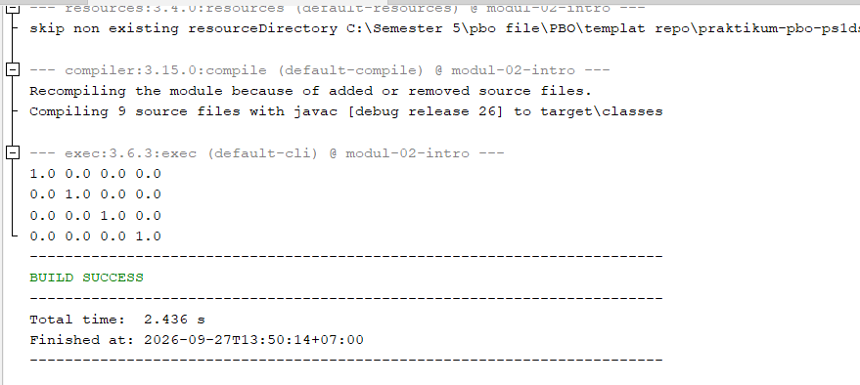

- [Contoh array 2 dimensi non-rectangular]
public class array2dimensinonrectangular {

public static void main(String[] args) {
int twoDim[][] = new int[2][];
twoDim[0] = new int[2];
twoDim[1] = new int[3];
twoDim[0][0] = 1;
twoDim[0][1] = 4;
twoDim[1][0] = 1;
twoDim[1][1] = 4;
twoDim[1][2] = 4;
System.out.println(twoDim[0][0]);
System.out.println(twoDim[0][1]);
System.out.println(twoDim[1][0]);
System.out.println(twoDim[1][1]);
System.out.println(twoDim[1][2]);
}
}

Output :

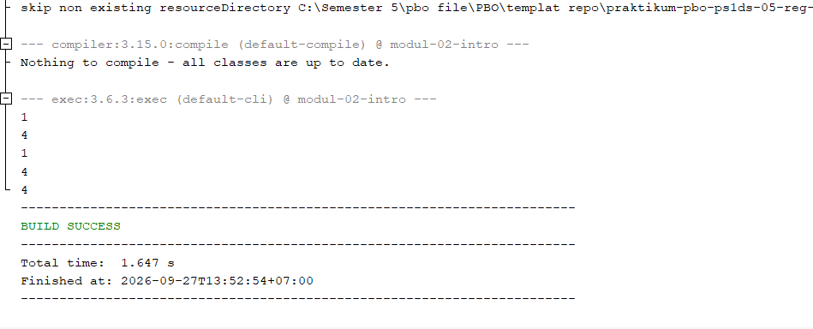
- Array Bertipe Objek
[Manusia.java]
public class Manusia {

private String nama;
private int tinggi;

void setInfo(String nama, int tinggi) {
this.nama = nama;
this.tinggi = tinggi;
}

void info() {
System.out.println(this.nama + " Memiliki Tinggi " + this.tinggi
+ "cm");
}

}
[Main.java]
public class Main {

public static void main(String[] args) {
Manusia[] manusia = new Manusia[4];
for (int i = 0; i < manusia.length; i++) {
manusia[i] = new Manusia();
}
manusia[0].setInfo("Hermawan", 180);
manusia[1].setInfo("Suciati", 160);
manusia[2].setInfo("Boy", 170);
manusia[3].setInfo("Neneng", 165);
manusia[0].info();
manusia[1].info();
manusia[2].info();
manusia[3].info();
}
}

Output :
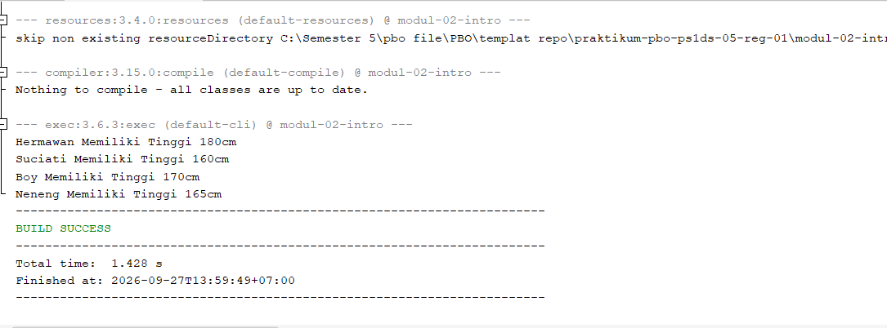
- [Statement if-else]
public class Statementifelse {

public static void main(String args[]) {
int month = 4;
String season;
if (month == 12 || month == 1 || month == 2) {
season = "Dingin";
} else if (month == 3 || month == 4 || month == 5) {
season = "Semi";
} else if (month == 6 || month == 7 || month == 8) {
season = "Panas";
} else if (month == 9 || month == 10 || month == 11) {
season = "Gugur";
} else {
season = "";
}
System.out.println("Bulan April masuk musim " + season + ".");
}
}

Output :
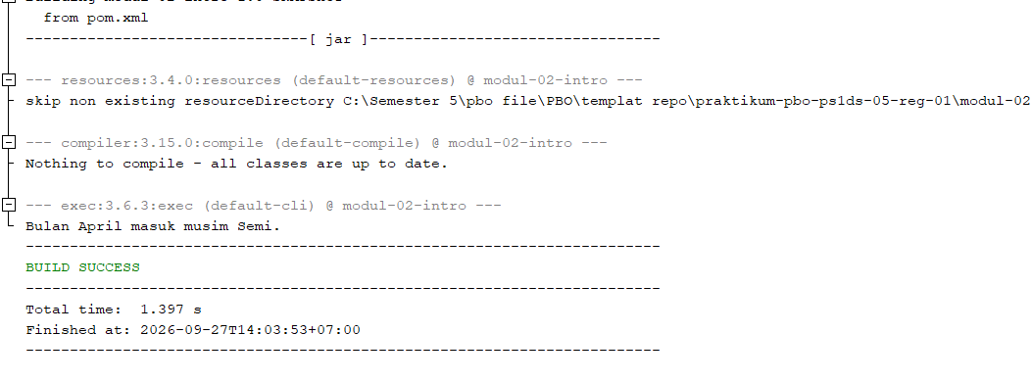
- [Statement Switch]
public class StatementSwitch {
public static void main(String[] args) {
int hari = 7;
String hariString;

switch (hari) {
case 1:
hariString = "Senin";
break;
case 2:
hariString = "Selasa";
break;
case 3:
hariString = "Rabu";
break;
case 4:
hariString = "Kamis";
break;
case 5:
hariString = "Jumat";
break;
case 6:
hariString = "Sabtu";
break;
case 7:
hariString = "Minggu";
break;
default:
hariString = "Invalid day";
break;
}

System.out.println(hariString);
}
}

Output :

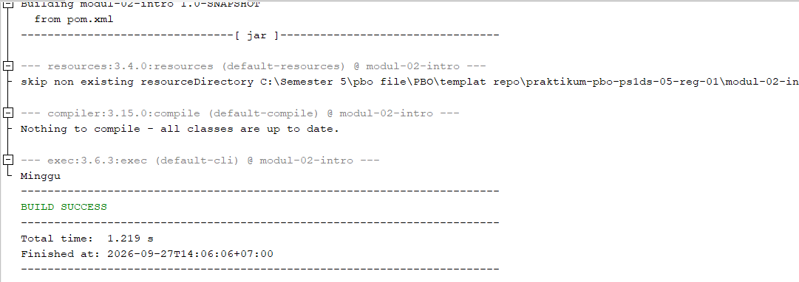

- [Contoh Perulangan: Menampilkan angka 1-10]
public class PerulanganMenampilkanangka1sampai10 {

public static void main(String[] args) {
int i;
for (i = 1; i <= 10; i++) {
System.out.println(Integer.toString(i));
}
i = 1;
while (i <= 10) {
System.out.println(Integer.toString(i));
i++;
}
i = 1;
do {
System.out.println(Integer.toString(i));
i++;
} while (i <= 10);
}
}

Output :
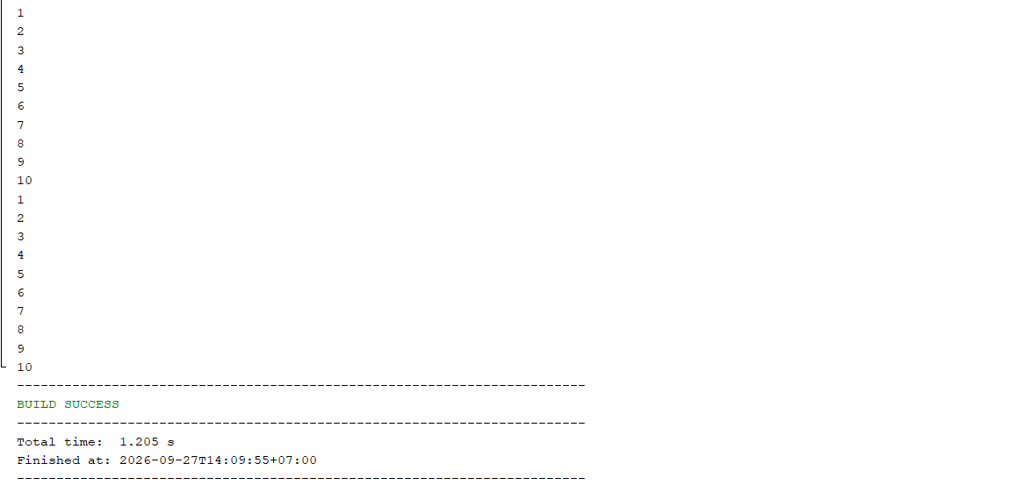

- Unguided
- Soal Unguided 1
Buatlah program Java untuk membuat Sistem Rekap Nilai yang mengelola nilai mahasiswa. Gunakan minimal dua tipe data yang berbeda (contoh: String & double), lalu deklarasikan sebuah konstanta dengan keyword final untuk menyimpan KKM = 75.0. Untuk struktur datanya, buatlah satu Array 1 Dimensi untuk menyimpan tiga nama mahasiswa dan satu Array 2 Dimensi berbentuk Rectangular untuk menyimpan dua nilai modul bagi masing-masing mahasiswa tersebut. Data nama dan nilai ini boleh diisi secara langsung saat deklarasi variabel sehingga tidak mewajibkan adanya input manual dari pengguna. Selanjutnya, terapkan minimal satu perulangan (misal: for atau while) untuk mengakses isi array sekaligus menghitung nilai rata-rata dari kedua modul tiap mahasiswa. Harus gunakan minimal satu percabangan untuk mengevaluasi status kelulusannya, di mana mahasiswa mendapatkan status "LULUS" jika nilai rata-ratanya lebih besar atau sama dengan KKM, dan berstatus "REMEDIAL" jika nilainya berada di bawah KKM.

Jawaban :
public class PRAKTIKUMPBOSAINSDATA {

public static void main(String[] args) {

// Konstanta KKM
final double KKM = 75.0;

// Array 1 Dimensi untuk nama mahasiswa
String[] nama = {"Andi", "Budi", "Citra"};

// Array 2 Dimensi untuk nilai Modul 1 dan Modul 2
double[][] nilai = {
{80.0, 85.0},
{70.0, 65.0},
{90.0, 90.0}
};

System.out.println("REKAP NILAI PRAKTIKUM");
System.out.println("KKM: " + KKM);
System.out.println();

// Perulangan untuk mengakses data mahasiswa
for (int i = 0; i < nama.length; i++) {

// Menghitung rata-rata
double rataRata = (nilai[i][0] + nilai[i][1]) / 2;

// Menentukan status
String status;

if (rataRata >= KKM) {
status = "LULUS";
} else {
status = "REMEDIAL";
}

// Menampilkan hasil
System.out.println("Mahasiswa " + (i + 1) + ": " + nama[i]);
System.out.println("Nilai Modul 1 : " + nilai[i][0]);
System.out.println("Nilai Modul 2 : " + nilai[i][1]);
System.out.println("Rata-rata : " + rataRata);
System.out.println("Status : " + status);
System.out.println();
}
}
}

Output :

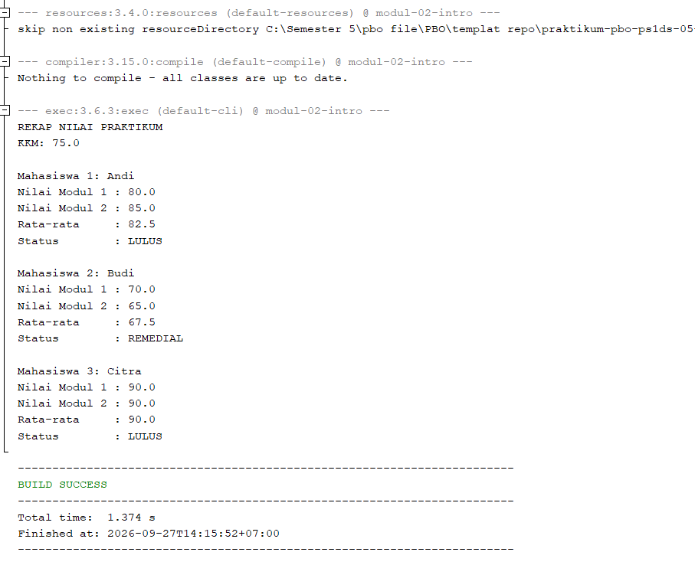

Penjelasan :
Program tersebut digunakan untuk merekap nilai praktikum mahasiswa. Program menyimpan nama mahasiswa menggunakan array 1 dimensi dan nilai Modul 1 serta Modul 2 menggunakan array 2 dimensi. Selanjutnya, program menghitung nilai rata-rata menggunakan perulangan for dan menentukan status mahasiswa berdasarkan KKM 75. Jika rata-rata nilai mencapai atau melebihi KKM, mahasiswa dinyatakan LULUS, sedangkan jika kurang dari KKM maka dinyatakan REMEDIAL.

- Kesimpulan
Berdasarkan praktikum Modul 1 dan Modul 2 yang telah dilaksanakan, dapat disimpulkan bahwa:
- Pemahaman Lingkungan Java: Konfigurasi lingkungan kerja Java menggunakan Java Development Kit (JDK) dan IDE NetBeans berhasil dipahami, mulai dari pembuatan proyek, penyusunan main class, hingga alur kompilasi (compile) dan eksekusi program (run).
- Penguasaan Sintaks dan Logika Dasar: Konsep tipe data primitif maupun referensi, variabel, serta pembuatan konstanta menggunakan kata kunci final dapat diimplementasikan secara tepat dalam Java.
- Pemanfaatan Struktur Data dan Kontrol Alur: Struktur data array (satu dimensi, dua dimensi rectangular dan non-rectangular, maupun array bertipe objek) mampu menyimpan dan mengelola data secara efisien. Penggabungan array bersama kontrol alur percabangan (if-else / switch-case) dan perulangan (for, while, do-while) terbukti efektif dalam memproses logika program, seperti pada pembuatan sistem rekap nilai mahasiswa.

